Лабораторная работа № 4
ПРОЕКТИРОВАНИЕ КЛАССОВ
Цель работы:
Получить основные понятия и навыки по проектированию и созданию классов с использованием UML.
Вариант 3: Цветочница. Определить иерархию цветов. Создать несколько объектов-цветов. Собрать букет (используя аксессуары) с определением его стоимости.
На рисунке 1 изображена диаграмма классов «Цветочница».
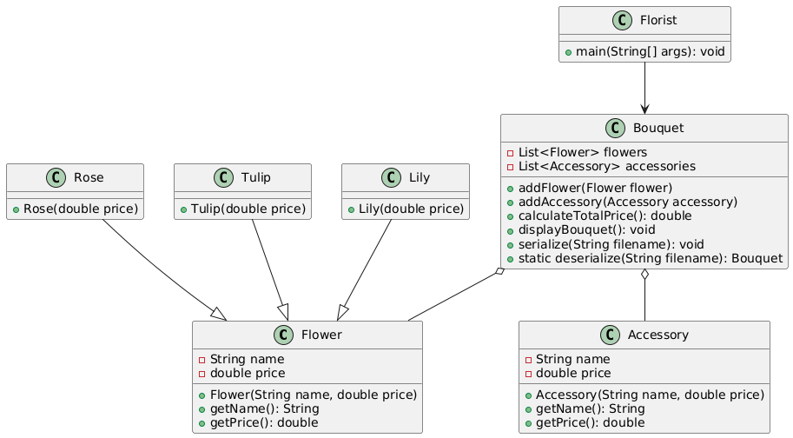
Рисунок 1 – Диаграмма для класса «Цветочница».
Вывод: Освоил навыки построение диаграмм классов для описания их в коде, а также их взаимодействие.

